|  |  |  |  |  |  |  |  |  |  |  |  |  |  |  |  |  |  |  |  |  |  |  |  |  |  |  |  |  |  |  |  |
| --- | --- | --- | --- | --- | --- | --- | --- | --- | --- | --- | --- | --- | --- | --- | --- | --- | --- | --- | --- | --- | --- | --- | --- | --- | --- | --- | --- | --- | --- | --- | --- |
| 日 | １ | ２ | ３ | ４ | ５ | ６ | ７ | ８ | ９ | 10 | 11 | 12 | 13 | 14 | 15 | 16 | 17 | 18 | 19 | 20 | 21 | 22 | 23 | 24 | 25 | 26 | 27 | 28 | 29 | 30 | ※  13日  （金） |
|  | 日 | 月 | 火 | 水 | 木 | 金 | 土 | 日 | 月 | 火 | 水 | 木 | 金 | 土 | 日 | 月 | 火 | 水 | 木 | 金 | 土 | 日 | 月 | 火 | 水 | 木 | 金 | 土 | 日 | 月 |
| 行  事 |  | ●衣替え | 防犯訓練（駐在所から来られ  ます） | ディサービス訪問（年長児） | ●歯科・内科検診 | ●ピアニカ教室（年長児） |  |  | ●個別懇談会 |  | |  |  |  |  |  |  |  | | --- | --- | --- | --- | --- | --- | --- | | 日 | 月 | 火 | 水 | 木 | 金 | 土 |   　　　　　　　　　　　★ | 発育測定(ひよこ・ほし) | 発育測定（にじ・そら）  蟯虫検査用紙配布　　　　 **※** |  |  |  | 交通安全指導 | 子どもの茶の間（年長児）  蟯虫検査用紙回収 |  | 誕生会 |  |  |  | 絵画教室（年長児） | ★ | フットサル②（年長児） |  |  |  | 避難訓練 | カレーライスなので  主食は、要りません。 |

D:\ILLUST\052_053\53_24.JPG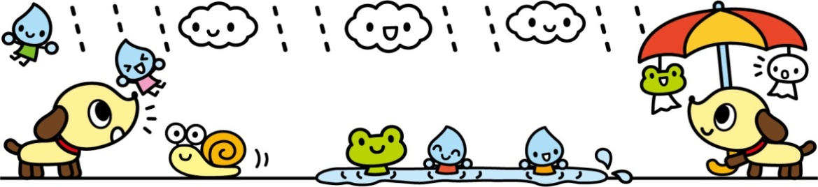D:\ILLUST\052_053\53_24.JPGD:\ILLUST\052_053\53_24.JPGD:\ILLUST\052_053\53_24.JPG

**～聞き上手は子育て上手～**

子どもが話さないうちから「今日、何して遊んだの？」「給食ちゃんと食べた？」「けんかした？」・・・などと矢継ぎ早の質問を浴びせかけていませんか？お母さんの気持ちもよく分かりますが子どもは自分が感動したことは自然に話すものです。遊びが面白くなると話すようになります。

その時こそお母さんは、「すごいね！それじゃ・・・」などと会話を引き出してあげる

**“聞き上手”**になりたいですね。

　　　　　　～開放のお知らせ～

6月より未就園児の方々に保育園解放を

します。時間は10:00～11:00です。

★印の日が開放日です。

　すがすがしい風が吹き、太陽の日差しは、初夏を感じさせる頃となりました。子ども達は新しい環境にも慣れ、今まで見られなかった一面も見られるようになり、喜んだり怒ったり、悲しんだり・・・。よりその子らしさが現れてきたのは、嬉しいことです。

梅雨期を迎える今月は、歯科検診や内科検診などいろいろな行事を通して、衛生や健康への関心を深める良い機会でもあります。

また、雨の日が多くなりますが、雨音や水たまり、カタツムリやカエルなどとの出会いに心弾ませながら自然界への興味を増すよう遊びに取り入れ、梅雨の季節を楽しみたいと思います。

・梅雨期の自然事象や動植物の生長に触れ、不思議さ・面白さ・美しさなどに興味を持つ。

・いろいろな活動を通して、友だちと触れ合いながら好きな遊びを楽しむ。

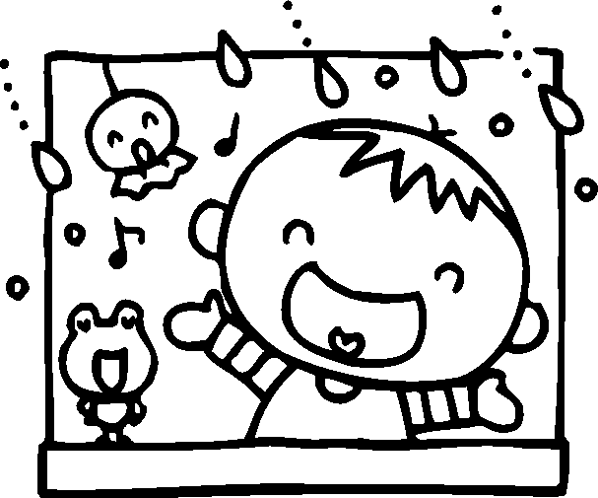

**【今月のねらい】**

　　　●衣替え・素足保育　2日（月）～

　６月より衣替えです。活動がしやすく、吸湿性のよい服装が良

いですね。汗をかくので着替える回数も増えます。お洗濯よろ

しくお願いします。また、6月～9月の夏季中は“素足保育”

にさせていただきます。足の裏の感触を感じながら思い切り活

動したいと思います。また、水分補給のための水筒を持たせて

ください。ご理解とご協力の程、よろしくお願いします。

●歯科・内科検診　5日（木）

　　歯科検診： 9時30分～　園医　和田　三成氏

　　内科検診：13時30分～　園医　高橋　徹　氏

　　の検診を受けます。

　　　　　　●ピアニカ教室　＜5歳児＞　6日（金）

　鍵盤ハーモニカの扱い方、演奏の仕方などを専門の先生から

指導を受けます。

　　　●個別懇談会　９日（月）～１３日（金）

　個別懇談会のご案内をお渡ししました。つきましては、担任

から日程についての案内がありますのでご確認ください。

**射水市立下村保育園**

射水市加茂中部817-1

TEL：59-2090

FAX：59-2091

**… 下村保育園　キャッチフレーズ …**

やぶさめ

　　　　 下っ子

　　　　　　 実りっ子

てつなぎ　６月号　2014